22638141 – HUỲNH THANH QUÝ – LAB 5

1. Link github 2
2. Giao diện ứng dụng CRUD Node JS, MVC, Dynamodb trên Docker 2

- Link github
https://github.com/thanhquy0203/22638141_HuynhThanhQuy_CNM/tree/main/Lab5
- Giao diện ứng dụng CRUD Node JS, MVC, Dynamodb trên Docker

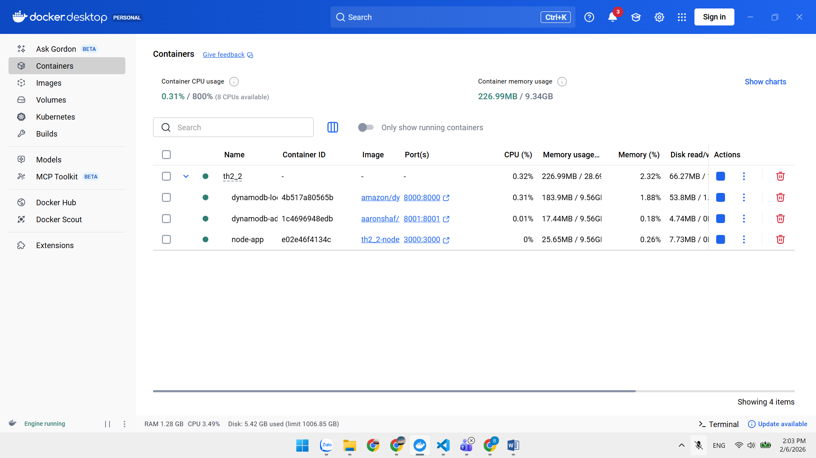
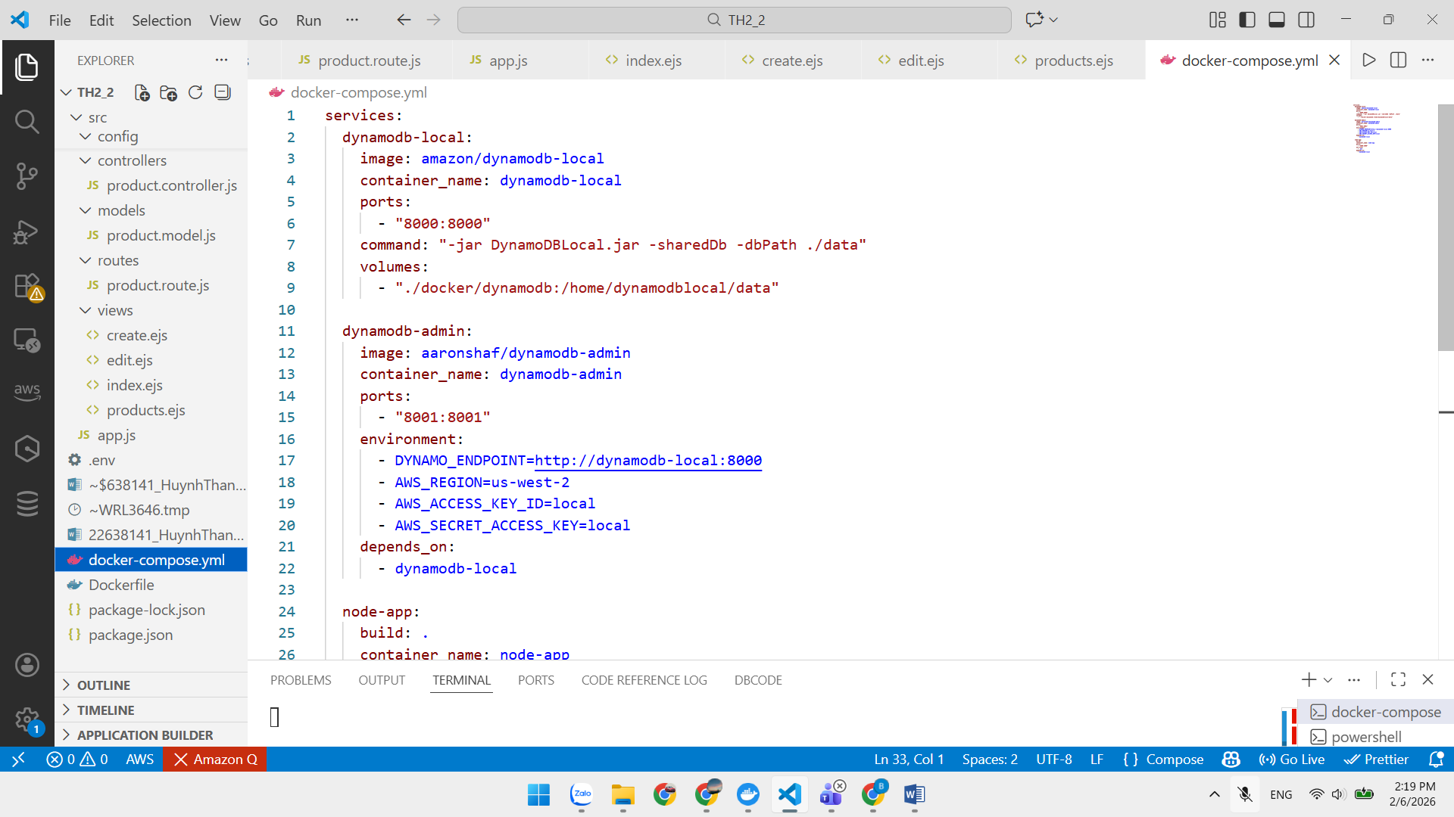
Tạo bảng
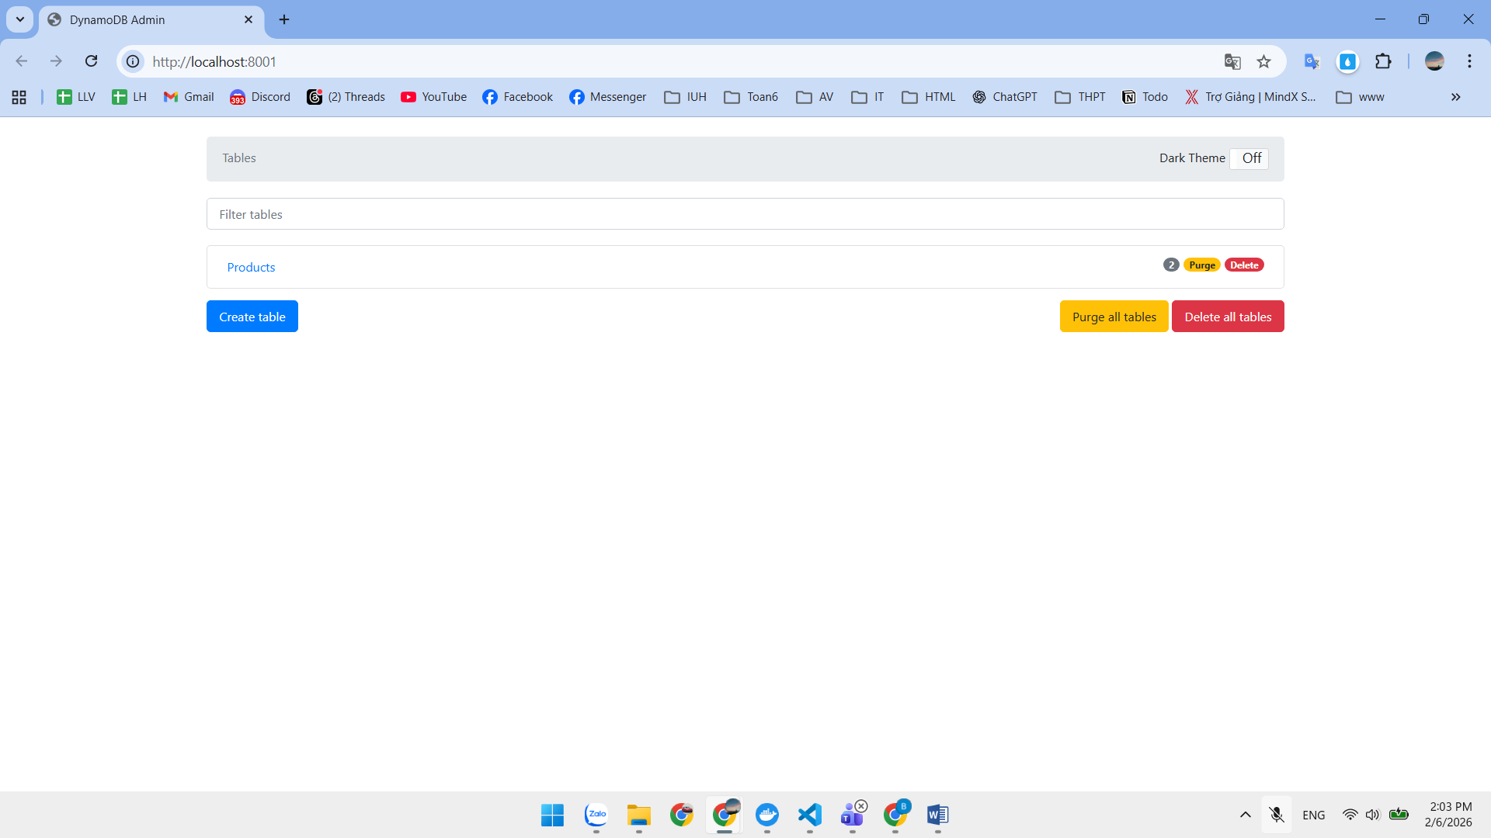
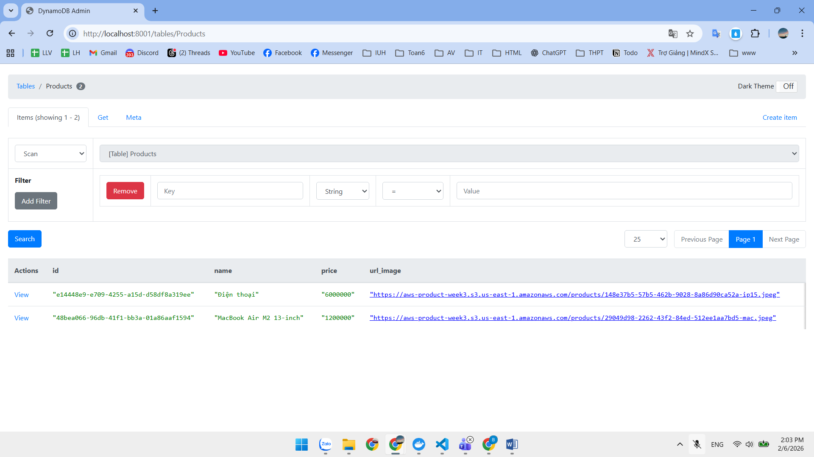

Trang chủ
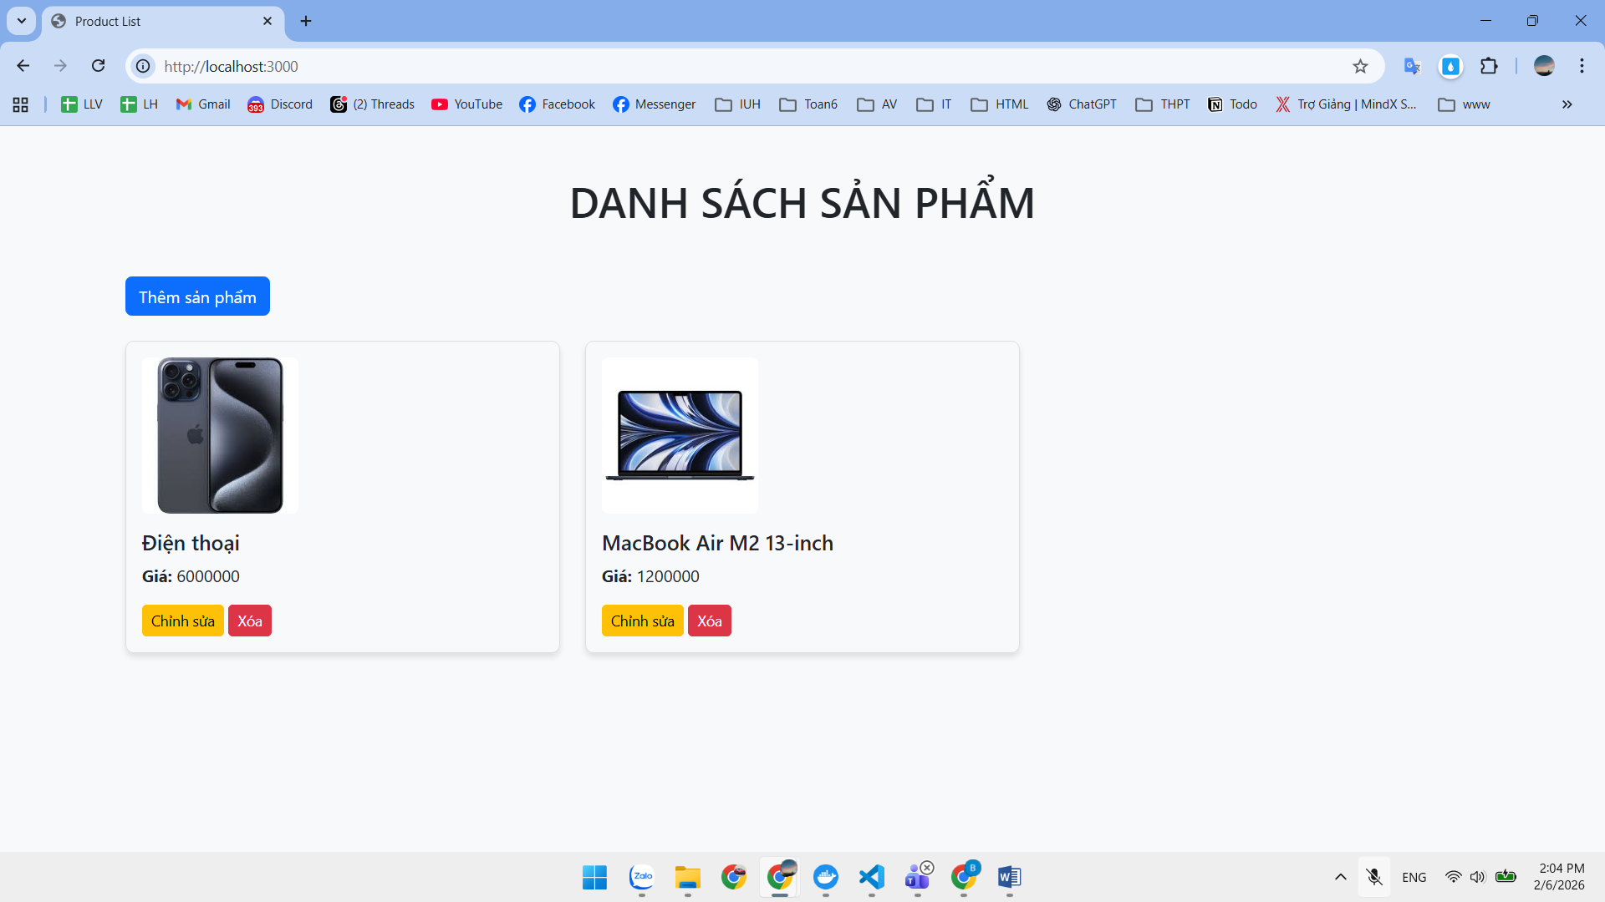
Thêm sản phẩm
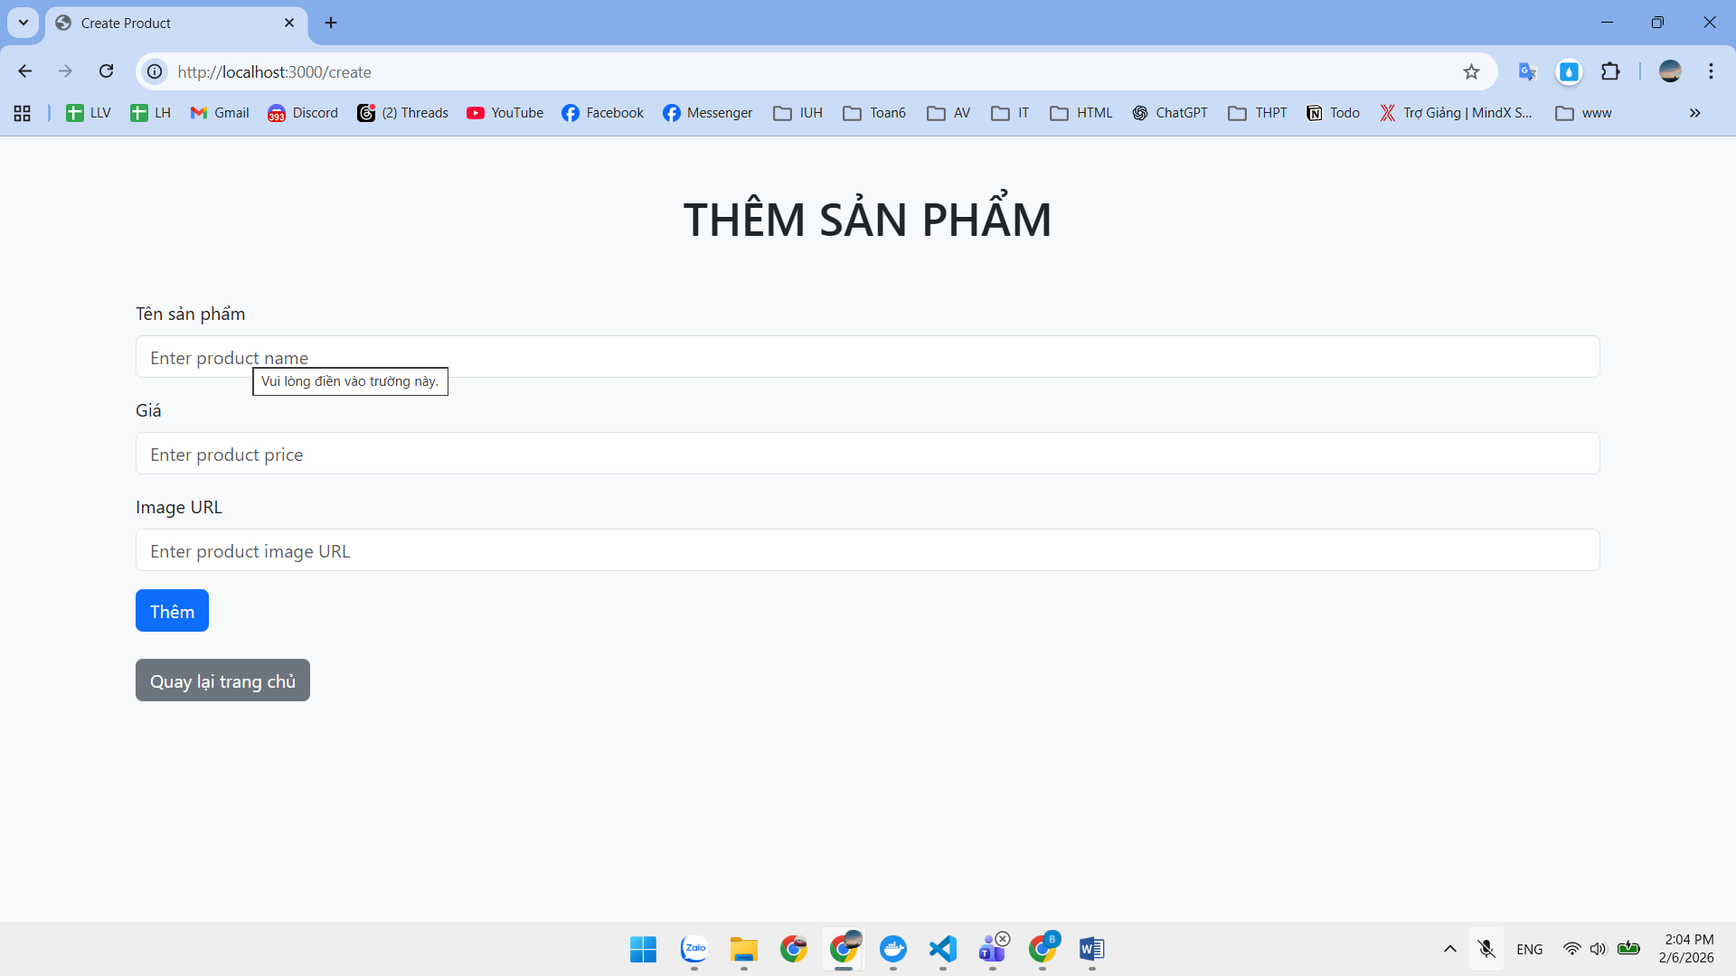
Cập nhật
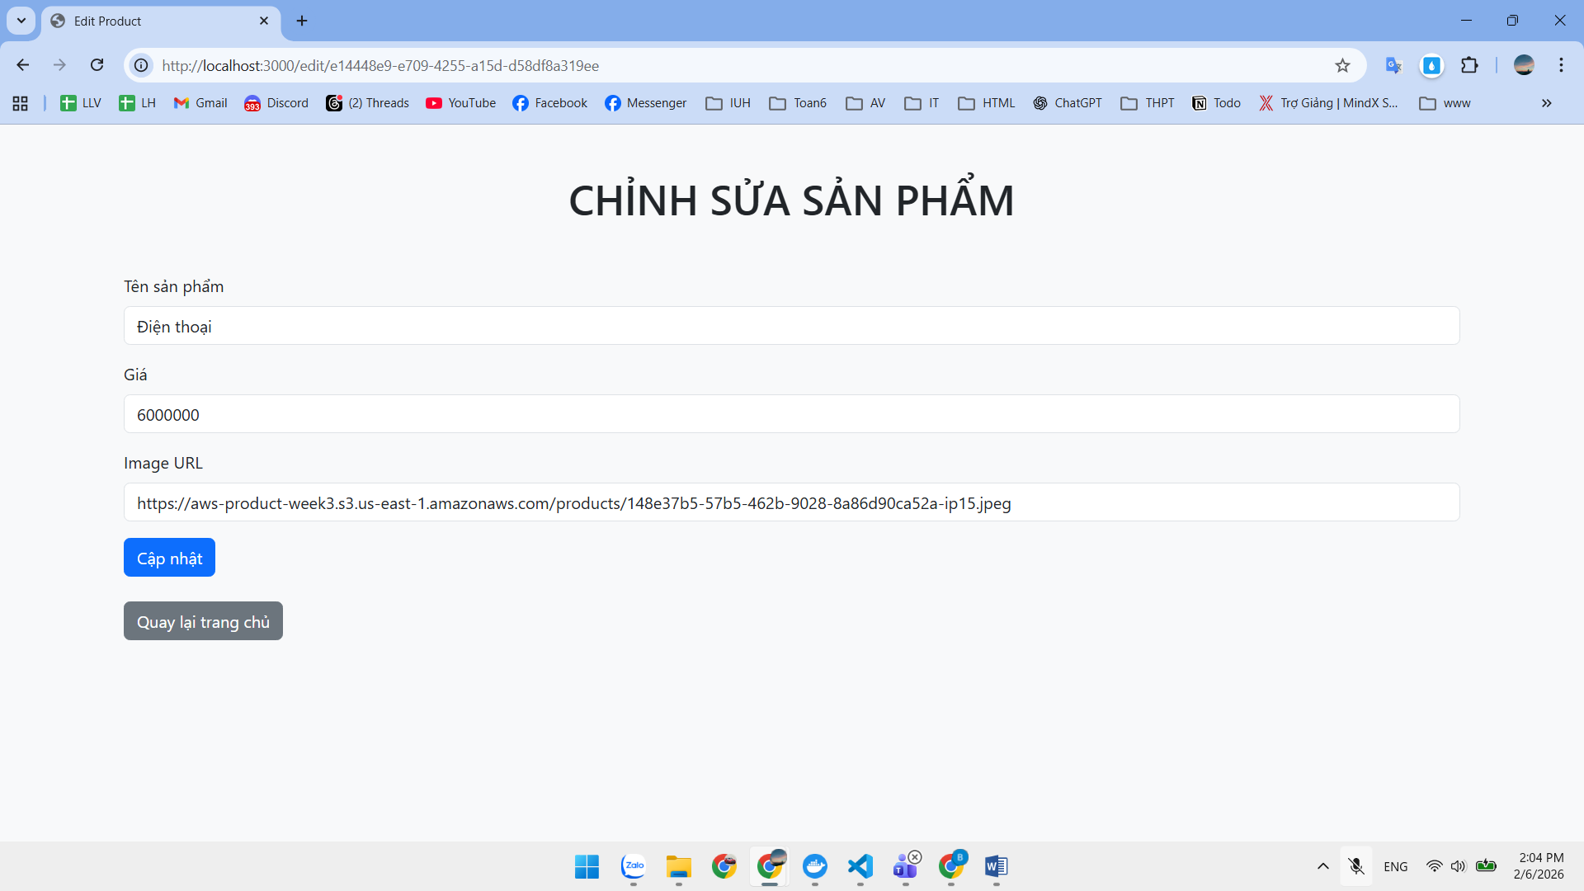
Xóa loại
